第二节 离散型随机变量及其分布函数

内容分布图示

★ 离散型随机变量 ★ 例1 ★ 例2
★ 关于分布律的说明
★ 退化分布 ★ 两点分布
★ n个点上的均匀分布 ★ 二项分布
★ 例3 ★ 例4 ★ 例5
★ 几何分布 ★ 例6 ★ 超几何分布
★ 泊松分布 ★ 例7
★ 二项分布的泊松近似
★ 例8 ★ 例9 ★ 例10
★ 内容小结 ★ 课堂练习
★ 习题2-2 ★ 返回

内容要点:
一、离散型随机变量及其概率分布
定义 设离散型随机变量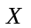的所有可能取值为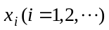, 称
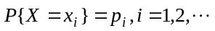
为的概率分布或分布律, 也称概率函数.
常用表格形式来表示的概率分布:
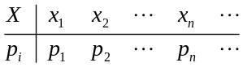

二、常用离散分布
退化分布 两点分布 个点上的均匀分布 二项分布 几何分布 超几何分布
泊松分布：泊松分布是概率论中最重要的几个分布之一. 实际问题中许多随机现象都服从或近似服从泊松分布.

三、二项分布的泊松近似
定理1 (泊松定理) 在重伯努利试验中, 事件在每次试验中发生的概率为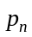(注意这与试验的次数有关), 如果时, 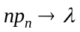(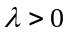为常数), 则对任意给定的, 有
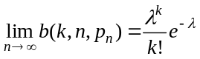.

例题选讲：
离散型随机变量及其概率分布
例1 (讲义例1) 某篮球运动员投中篮圈的概率是0.9, 求他两次独立投篮投中次数的概率分布.
例2 (讲义例2) 设随机变量的概率分布为:
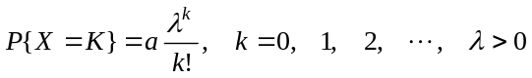.
试确定常数.
二项分布
例3 (讲义例3) 已知100个产品中有5个次品, 现从中有放回地取3次, 每次任取1个, 求在所取的3个中恰有2个次品的概率.
例4 (讲义例4) 某人进行射击, 设每次射击的命中率为0.02, 独立射击400次, 试求至少击中两次的概率.
例5 (讲义例5) 设有80台同类型设备, 各台工作是相互独立的,发生故障的概率都是0.01, 且一台设备的故障能由一个人处理. 考虑两种配备维修工人的方法, 其一是由4人维护, 每人负责20台; 其二是由3人共同维护80台. 试比较这两种方法在设备发生故障时不能及时维修的概率的大小.
几何分布
例6 (讲义例6) 某射手连续向一目标射击, 直到命中为止, 已知他每发命中的概率是, 求所需射击发数的概率分布.
泊松分布
例7 (讲义例7) 某一城市每天发生火灾的次数X服从参数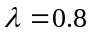的泊松分布, 求该城市一天内发生3次或3次以上火灾的概率.
二项分布的泊松近似
例8 (讲义例8) 某公司生产的一种产品300件. 根据历史生产记录知废品率为0.01. 问现在这300件产品经检验废品数大于5的概率是多少?
例9 (讲义例9) 一家商店采用科学管理,由该商店过去的销售记录知道, 某种商品每月的销售数可以用参数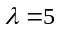的泊松分布来描述, 为了以95%以上的把握保证不脱销, 问商店在月底至少应进某种商品多少件?
例10 (讲义例10) 自1875年至1955年中的某63年间, 上海市夏季(5—9月)共发生大暴雨180次, 试建立上海市夏季暴雨发生次数的概率分布模型.

课堂练习
1.某类灯泡使用时数在1000小时以上的概率是0.2, 求三个灯泡在使用1000小时以后最多只有一个坏了的概率.

2.一汽车沿一街道行驶, 需要通过三个均设有红绿信号灯的路口, 每个信号灯为红或绿与其它信号灯为红或绿相互独立, 且红绿两种信号灯显示的时间相等. 以表示该汽车首次遇到红灯前已通过的路口的个数, 求的概率分布.

